- 淘宝发货程序

1. 先将需要发货订单数据放入：data/淘宝发货.xlsx

Excel文件格式中数据格式如下图：(分为两个sheet：老店、新店)

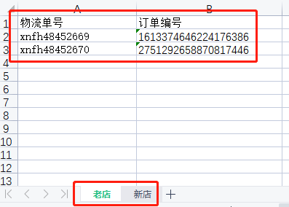

2. 运行程序：双击 淘宝发货（双击运行）.exe

- 程序运行完成后，将会在 excel/ 目录下生成相应excel结果文件。

【注意】执行程序前先完成以下操作：

- 需安装google浏览器
- 并下载对应google浏览器版本的驱动文件，下载好后解压并替换chromedriver.exe
3. 下载地址：http://chromedriver.storage.googleapis.com/index.html

步骤如下：

Google浏览器访问：chrome://settings/help ，查看浏览器版本

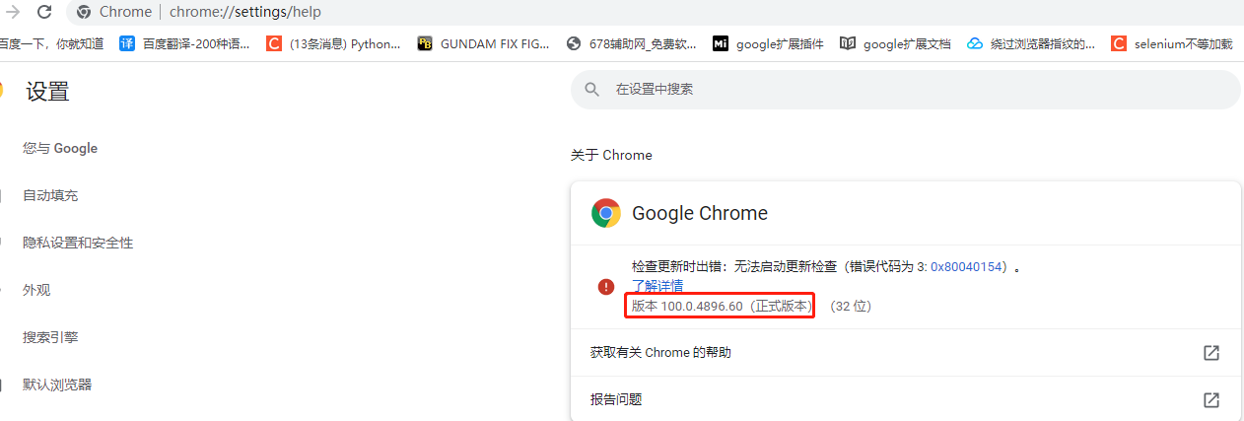

以上是我的浏览器，版本是：100.0.4896.60
下载驱动：

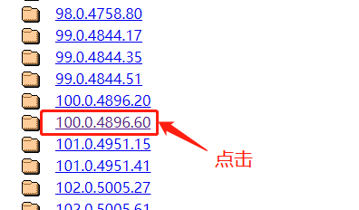
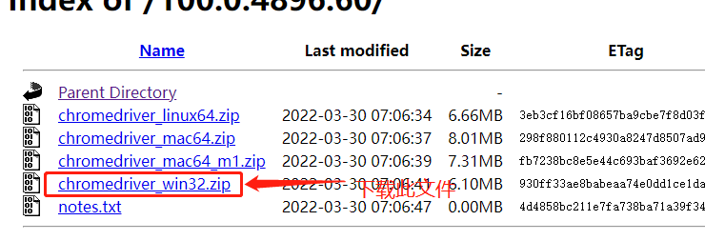
下载后解压并替换chromedriver.exe

